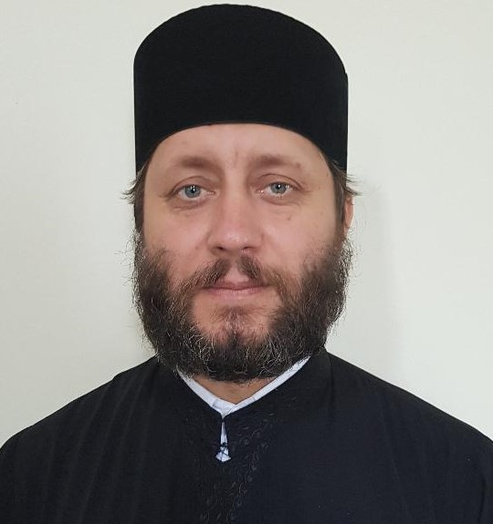
A. INFORMAŢII PERSONALE

Numele : HANGANU ADRIAN CONSTANTIN
(Arhimandrit ARSENIE)
Locația : Mănăstirea Cetățuia, Iaşi, România
Contacte: +0744647957 / arsenieh@yahoo.com
Date personale: Data naşterii: 09.11.1974 | Locul nașterii: Vintilă Vodă, Județul Buzău | Părinți: Virgil și Olguța | Naţionalitatea: Română | Cetăţenia: Română
B. DATE IMPORTANTE

25 August 1993 –închinoviat ca novice în viața monahală în cadrul Mănăstirii Horaița, Județul Neamț.
18 Martie 1994 –tuns în schima monahală pe seama Mănăstirii Horaița, Județul Neamț.
14 august 1995 –transferat în obștea Mănăstirii Cetățuia, Județul Iași.
29 Octombrie 1997 –hirotonit ierodiacon pe seama Mănăstirii Cetățuia, Județul Iași.
31 Octombrie 1997 –hirotonit ieromonah pe seama Mănăstirii Cetățuia, Județul Iași.
10 Martie 2006 – hirotesit duhovnic
03 Ianuarie 2008 – hirotesit protosinghel
29 Noiembrie 2018 – hirotesit arhimandrit
12.01.2006 – 01.02.2016 –egumen al Mănăstirii Cetățuia, Județul Iași
01.02.2016 – prezent –stareț al Mănăstirii Cetățuia, Județul Iași
01.08.2008 – 01.04.2019 –secretar al Sectorul Exarhat din cadrul Centrului Ep. Iași
01.04.2021 – prezent –Exarh de zona Iași al Sectorul Exarhat din cadrul Centrului Ep. Iași
2009 – 01.12.2019 – Grefier al Consistoriului Eparhial Monahal al Arhiepiscopiei Iașilor
01.12.2019 – 01.04.2021 – Președinte al Consistoriului Eparhial Monahal al Arhiepiscopiei Iașilor
2017 – 01.12.2019 – Grefier al Consistoriului Mitropolitan Monahal al Mitropoliei Moldovei și Bucovinei

C. EDUCAŢIE ŞI FORMARE

1981 – 1989 – Scoala Generală, localitatea Valea Părului, Judeţul Buzău, clasele I – VIII.
1989 – 1993 – Liceul la Grupul Școlar de Chimie Industrială, Buzău
Ianuarie – Aprilie 1997 – Cursuri de secretariat organizate de Ministerul Culturii în cadrul Școlii superioare de Secretariat – Casa de Cultură a Studenților Iași.
1995 – 2000 – Studii de licență – Licenţiat în Teologie al Facultății de Teologie „Dumitru Stăniloaie”, Iași, profil Teologie Pastorală
2000 – 2005 – Studii de licență – Licenţiat în Filologie al Facultății de Litere, Iași, profil Filologie
2006 – 2008 – Studii de master – Masterat în Teologie în cadrul Facultății de Teologie „Dumitru Stăniloaie”, Iași Secţia: Teologie Istorică și Practică
2016 – 2022 – Studii de doctorat – Doctorand în Teologie în cadrul Facultății de Teologie „Dumitru Stăniloaie”, Iași Disciplina: Liturgică Ortodoxă.

D. EXPERIENŢĂ ÎN MISIUNE ȘI SLUJIRE

d.1 Liturgic-pastorală

1997 – Diacon la Mănăstirea Cetățuia, Județul Iași
1997 – prezent – Preot slujitor la Mănăstirea Cetățuia, Județul Iași

d.2 Administrativă și organizatorică

1995 – 1997 – Secretar al Mănăstirii Cetățuia, Județul Iași
1997 – 2006 – Econom al Mănăstirii Cetățuia, Județul Iași
12.01.2006 – 01.02.2016 – Egumen al Mănăstirii Cetățuia, Județul Iași
01.02.2016 – prezent – Stareț al Mănăstirii Cetățuia, Județul Iași
01.08.2008 – 01.04.2019 – Secretar al Sectorul Exarhat din cadrul Centrului Ep. Iași
01.04.2021– prezent – Exarh de zona Iași al Sectorul Exarhat din cadrul Centrului Ep. Iași
2009 – 01.12.2019 – Grefier al Consistoriului Eparhial Monahal al Arhiepiscopiei Iașilor
01.12.2019 – 01.04.2021 – Președinte al Consistoriului Eparhial Monahal al Arhiepiscopiei Iașilor
2017 – 01.12.2019 – Grefier al Consistoriului Mitropolitan Monahal al Mitropoliei Moldovei și Bucovinei

E. COMPETENȚE PERSONALE

a. Limba maternă : Română

b. Alte limbi străine: Engleză

c. Competenţe informatice: PC, Microsoft Office, FoxPro

E. ACTIVITATE ȘTINȚIFICĂ

a. Studii:

1. Das Mönchtum – heilige Modelle christlichen Lebens für alle Zeiten und Menschen, în Askese versus Konsumgesellschaft, Schiller Verlag, Bonn – Hermannstadt, 2013

2. Teologia sărbătorii Adormirii Maicii Domnului reflectată în predicile Sfinților Părinți, în volum colectiv – Cercetare și dialog teologic astăzi– colecția Studia Theologica Doctoralia, vol IX, Editura Doxologia, Iași, 2017

3. Contextul antic al preacinstirii Maicii Domnului, în volum colectiv –– Fidelitate tradițională și creativitate înnoitoare : secvențe actuale din cercetările tinerilor doctoranzi –– colecția Studia Theologica Doctoralia, vol X, Editura Doxologia, Iași, 2019

4. Evenimentul Adormirii Maicii Domnului din perspectivă istorică și imnografică reflectat în scrierile bisericești străvechi și în cărțile de cult ortodoxe, în volum colectiv – Aspecte ale cercetării științifice doctorale, astăzi – colecția Studia Theologica Doctoralia, vol XII, Editura Doxologia, Iași, 2020

18 aprilie 2022 Hanganu Adrian Constantin (Arhimandrit Arsenie)

